《新 聞 稿》
2022年6月台灣採購經理人指數
PMI 53.6%，NMI 49.7%
國家發展委員會、中華經濟研究院提供
2022年7月1日
一、台灣製造業採購經理人指數（Taiwan Manufacturing PMI）（詳圖1）
2022年6月經季節調整後之台灣製造業採購經理人指數（PMI）指數由2020年7月以來最慢擴張速度（53.5%）微幅回升0.1個百分點至53.6%，連續第24個月呈現擴張。
- 五項組成指標中，新增訂單緊縮，生產轉為擴張，人力僱用與存貨擴張，供應商交貨時間上升。
- 領先反應景氣動態之新增訂單指數已連續3個月緊縮，指數在5月滑落至2020年7月以來最快緊縮速度（45.6%）後，回升1.8個百分點至47.4%。
- 經季調後之生產指數僅維持1個月的緊縮隨即轉為擴張，指數回升3.7個百分點至51.6%。
- 製造業未來六個月展望已連續2個月呈現緊縮，本月指數再大跌6.9個百分點至37.1%，為2020年6月以來最快緊縮速度。
- 五大產業回報PMI擴張，依擴張速度排序為食品暨紡織產業（55.0%）、電力暨機械設備產業（52.1%）、化學暨生技醫療產業（52.0%）、交通工具產業（50.9%）與電子暨光學產業（50.4%）。基礎原物料產業（49.1%）PMI則中斷連續23個月的擴張轉為緊縮。
- 六大產業已連續2個月全數回報未來六個月展望呈現緊縮，依指數緊縮速度排序為基礎原物料產業（28.9%）、交通工具產業（36.4%）、電子暨光學產業（36.7%）、電力暨機械設備產業（38.2%）、化學暨生技醫療產業（45.7%）與食品暨紡織產業（48.1%）。
以下節錄本月製造業值得關注之產業資訊（未經季節調整）：
1. 化學暨生技醫療產業（詳圖2）
未經季調之化學暨生技醫療產業PMI指數已連續9個月擴張，惟指數續跌4.6個百分點至52.0%，為2021年10月以來最慢擴張速度。
- 五項組成指標中，新增訂單與生產轉為緊縮，人力僱用與存貨擴張，供應商交貨時間上升。
- 新增訂單與生產指數皆中斷連續3個月擴張轉為緊縮，二指數分別大幅續跌13.7與16.7個百分點至40.0%與44.3%。其中新增訂單指數已來到2019年2月以來最快緊縮速度。
- 未來六個月展望指數續跌3.1個百分點至45.7%，為2020年7月以來最快緊縮速度。
2. 電子暨光學產業（詳圖3）
未經季調之電子暨光學產業PMI指數已連續25個月呈現擴張，惟指數續跌5.9個百分點至50.4%，為2020年7月以來最慢擴張速度。
- 五項組成指標中，新增訂單與生產轉為緊縮，人力僱用與存貨擴張，供應商交貨時間上升。
- 新增訂單與生產分別中斷連續23與3個月擴張轉為緊縮，二指數分別下跌11.2與5.8個百分點至40.0%與45.4%。其中新增訂單指數已來到2019年3月以來最快緊縮速度。
- 未來展望已連續2個月緊縮，且指數大跌12.5個百分點至36.7%，為2020年6月以來最快緊縮速度。

二、台灣非製造業經理人指數（Taiwan Non-Manufacturing NMI）（詳圖4）
2022年6月未季調之台灣非製造業經理人指數（NMI）已連續2個月緊縮，指數由2020年5月以來最快緊縮速度（45.1%）回升4.6個百分點至49.7%。
- 四項組成指標中，商業活動與新增訂單緊縮，人力僱用擴張，供應商交貨時間上升。
- 隨著國內每日新增確診人數增幅趨緩，未經季節調整之商業活動與新增訂單（新增簽約客戶或業務）雖已連續2個月緊縮，惟指數由2020年5月以來最快緊縮速度（37.8%與37.5%）分別回升10.2與8.8個百分點至48.0%與46.3%。
- 非製造業之採購價格（營業成本）指數已連續19個月維持在60.0%以上上升（高於50.0%）速度，指數在4月一度攀升至2014年8月創編以來最快上升速度（76.1%），惟本月續跌1.4個百分點至71.0%。
- 未完成訂單（工作委託量）已連續6個月緊縮，惟指數由2021年7月以來最快緊縮速度（37.9%）回升3.7個百分點至41.6%。
- 非製造業之服務收費價格指數已連續25個月呈現上升（高於50.0%），指數由2021年7月以來最慢上升速度（55.2%）攀升4.9個百分點至60.1%。
- 未來六個月展望指數已連續3個月緊縮，惟指數由2020年6月以來最快緊縮速度（35.8%）回升5.7個百分點至41.5%。
- 八大產業中，五大產業NMI呈現緊縮，依緊縮速度排序為批發業（44.7%）、零售業（46.4%）、運輸倉儲業（47.7%）、金融保險業（48.4%）與住宿餐飲業（48.6%）。教育暨專業科學業（56.5%）與資訊暨通訊傳播業（53.8%）回報NMI擴張。僅營造暨不動產業NMI呈現持平（50.0%）。
- 八大產業中，四大產業回報未來六個月展望呈現緊縮，各產業依指數緊縮速度排序為金融保險業（21.3%）、批發業（29.8%）、運輸倉儲業（37.0%）與營造暨不動產業（39.7%）。三大產業回報未來六個月展望呈現擴張，各產業依指數擴張速度排序為住宿餐飲業（66.7%）、零售業（52.8%）與教育暨專業科學業（51.6%）。僅資訊暨通訊傳播業回報未來六個月展望為持平（50.0%）。

Panel A：台灣製造業採購經理人指數
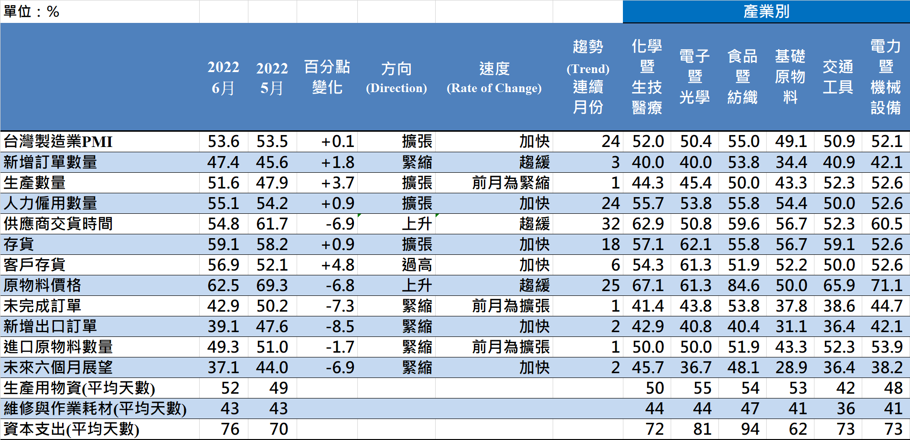
Panel B：台灣製造業PMI時間序列走勢圖 | Panel C：產業別PMI示意圖
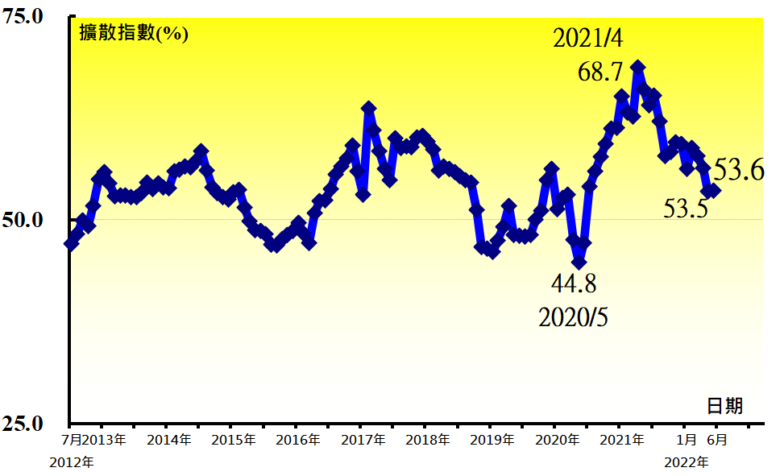 | 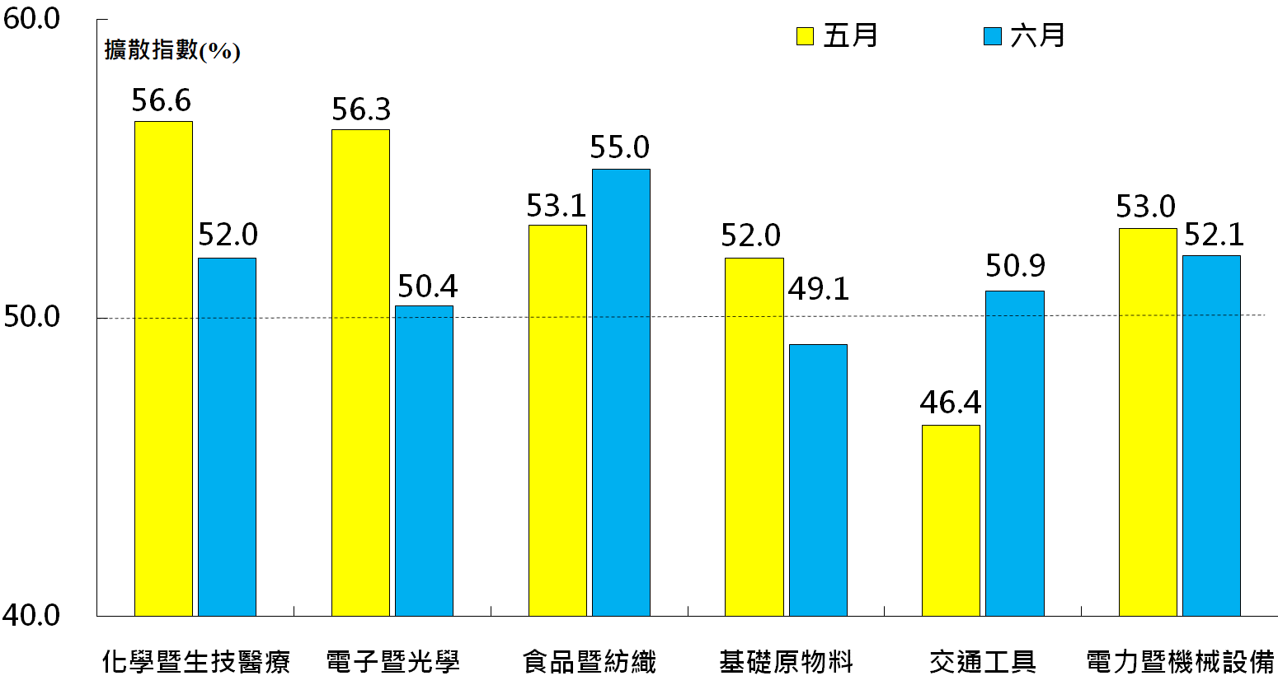
圖1 台灣製造業採購經理人指數 (Taiwan Manufacturing PMI)

Panel A：化學暨生技醫療產業採購經理人指數 | Panel B：化學暨生技醫療產業PMI
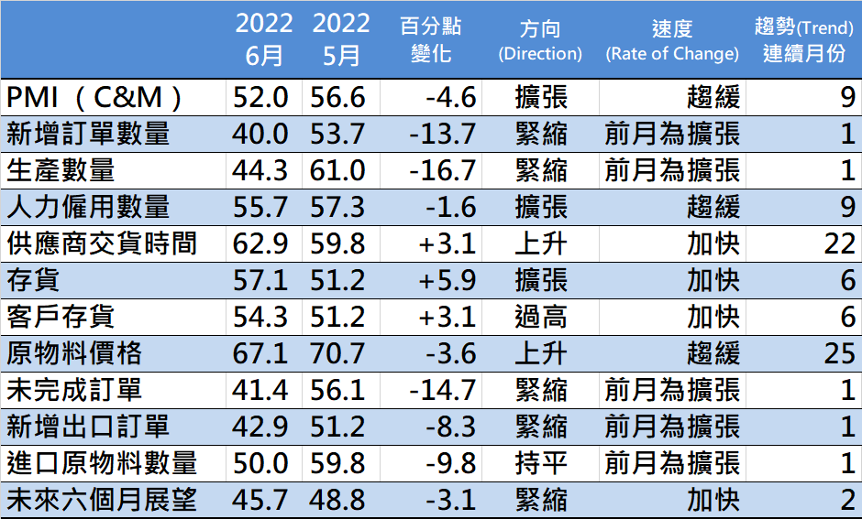 | 時間序列走勢圖
 | 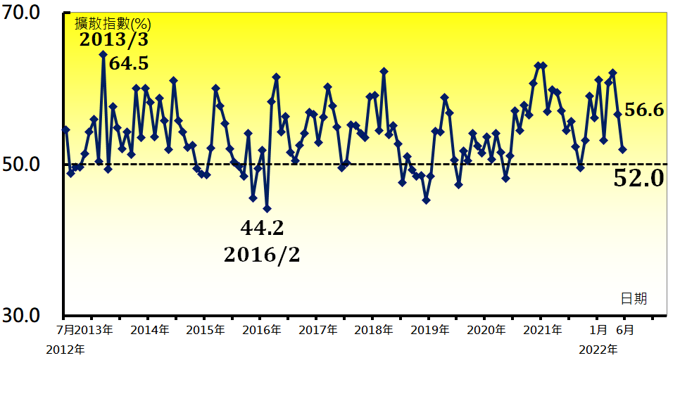
圖2 化學暨生技醫療產業 (Chemical, Biological and Medical)

Panel A：電子暨光學產業採購經理人指數 | Panel B：電子暨光學產業PMI
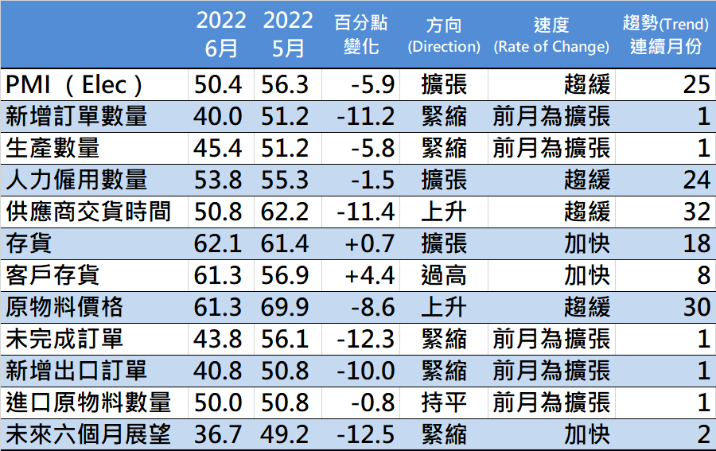 | 時間序列走勢圖
 | 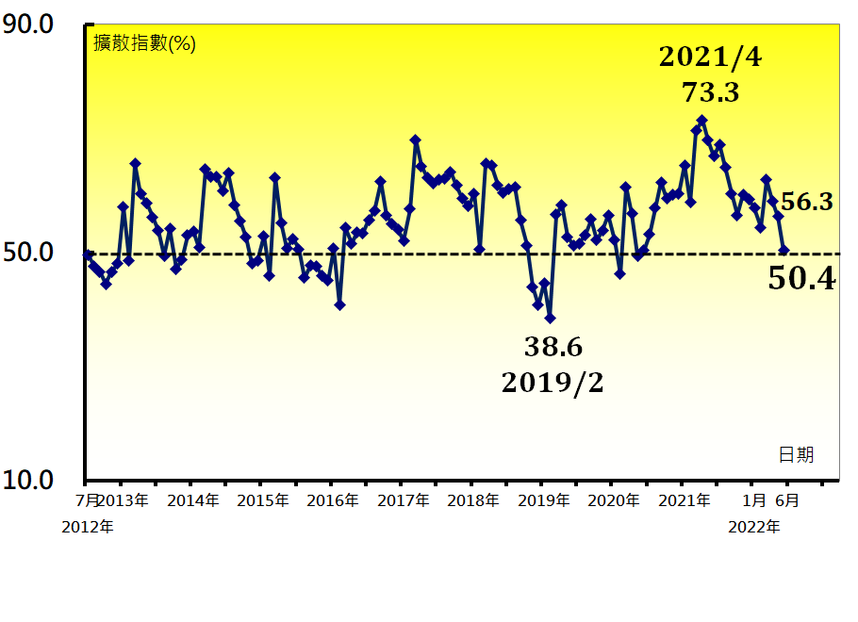
圖3 電子暨光學產業 (Electronic and Optical)

Panel A：台灣非製造業經理人指數
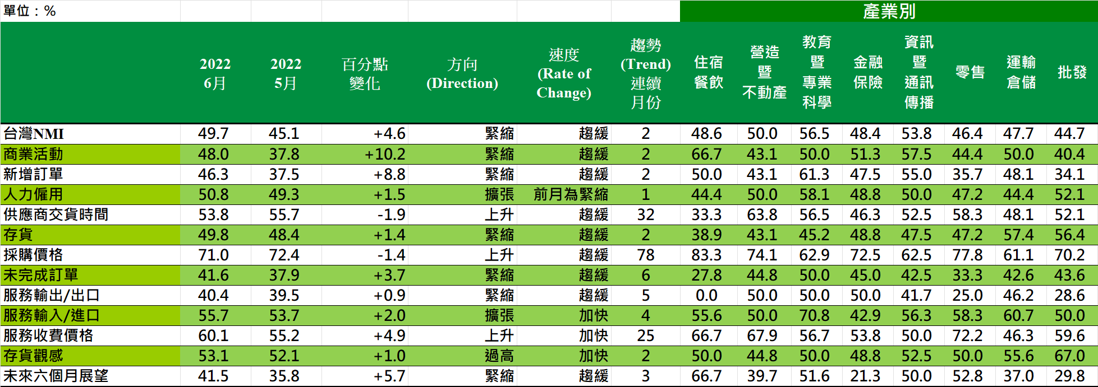
Panel B：台灣非製造業NMI時間序列走勢圖 | Panel C：產業別NMI示意圖
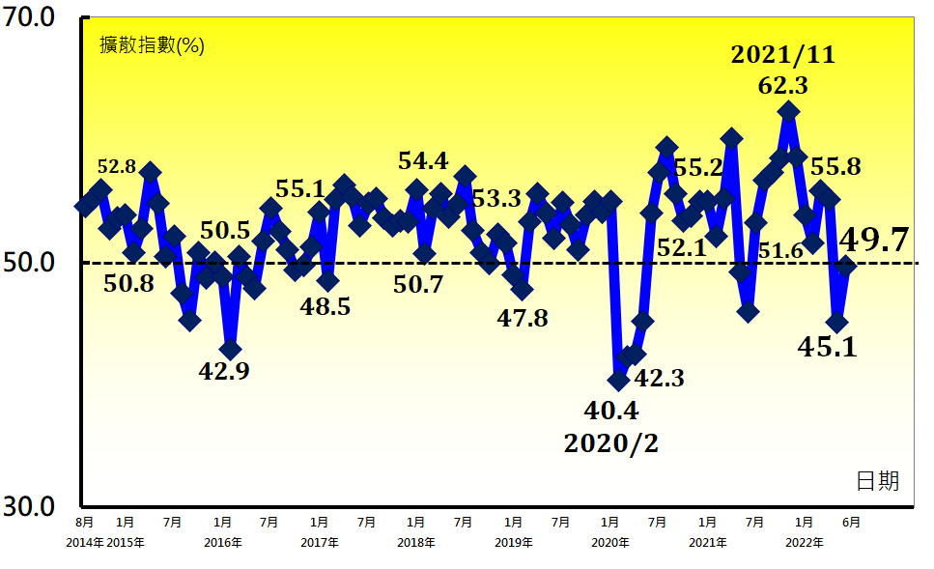 | 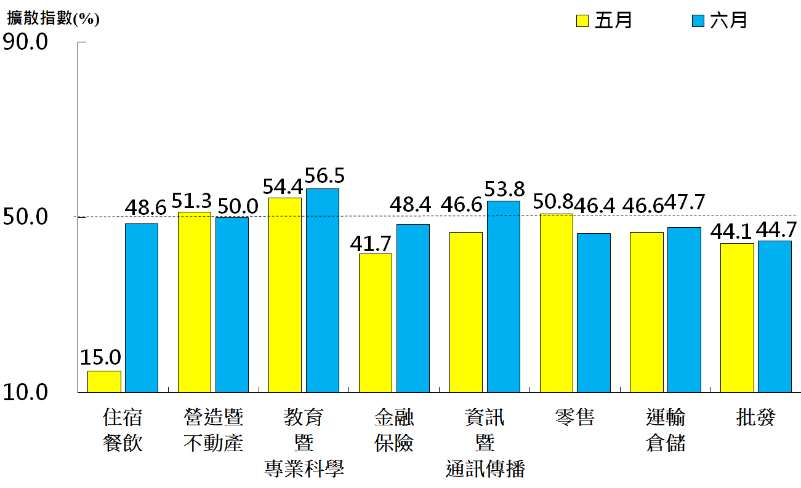
圖4 台灣非製造業經理人指數 (Taiwan Non-Manufacturing NMI)

中華經濟研究院
2022年6月台灣採購經理人指數
發布記者會
日 期：民國111年7月1日（星期五）
時 間：上午10:00-12:00
考量近期國內疫情嚴峻，此次記者會將以YouTube線上直播方式舉辦。為便於媒體採訪，相關直播連結已於會議前兩週由本院發送給各媒體單位之消息稿中提供。媒體朋友可直接於7月1日上午10時點選連結同步參與直播，並可於直播同時，直接於YouTube留言提問，煩請註明「媒體－姓名」以便回覆並紀錄問題，將依留言提問順序進行回覆。

報 告 人：
中華經濟研究院第三研究所 | 陳馨蕙助研究員
列 席 者：
中華經濟研究院 | 張傳章院長
中華經濟研究院 | 王健全副院長
台灣永續供應協會 | 賴樹鑫理事長
中央研究院經濟研究所 | 簡錦漢研究員
中華經濟研究院第三研究所 | 陳馨蕙助研究員

中華經濟研究院受國家發展委員會（前經建會）委託，並與中華採購與供應管理協會合作進行台灣製造業採購經理人指數調查。自2012年11月起正式發布台灣製造業採購經理人指數，2018年4月起發布季節調整後PMI並於每年4月視模型檢定結果回溯調整(Revisions)一次，2021年3月起發布製造業產業別報告。中經院針對有相對穩定季節性之PMI總指標，新增訂單、生產與人力僱用三指標分別進行季節調整，供應商交貨時間與存貨則因季節性不穩定，故不作任何調整。PMI五項組成指標外之六項擴散指標以及產業別數據則全數為未經季節調整後之原始數據，故數值仍會反映一定程度之季節性。由於X-13ARIMA-SEATS最適合季節調整之序列長度需5~7年以上，故非製造業經理人指數（NMI）仍未進行季節調整。

